**Задание I.7.1. Рассмотри картинки. Как называется детёныш ежа? Покажи взрослое животное и его детёныша.**

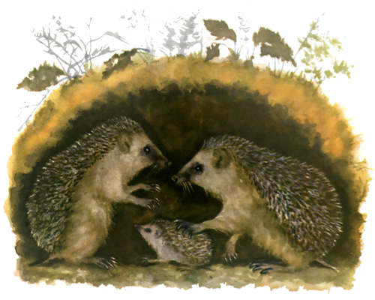

**ёж**

**ежонок**

